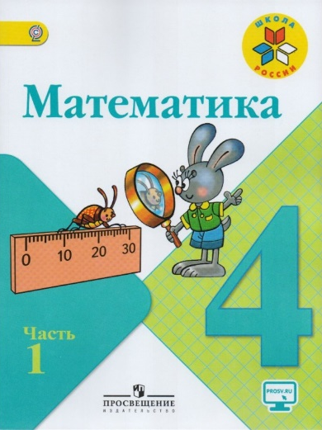
Иващенко Т.А. 4 класс.

Математика 09.11.2021

Урок № 13. Тема 2. ЧИСЛА, КОТОРЫЕ БОЛЬШЕ 1000. Нумерация

Тема. Разрядные слагаемые

Цель урока: учиться раскладывать многозначные числа на разрядные слагаемые; совершенствовать устные и письменные вычислительные навыки, умение решать задачи; развивать логическое мышление.

1. Просмотрите видеоурок
https://vk.com/video60034717_456239411

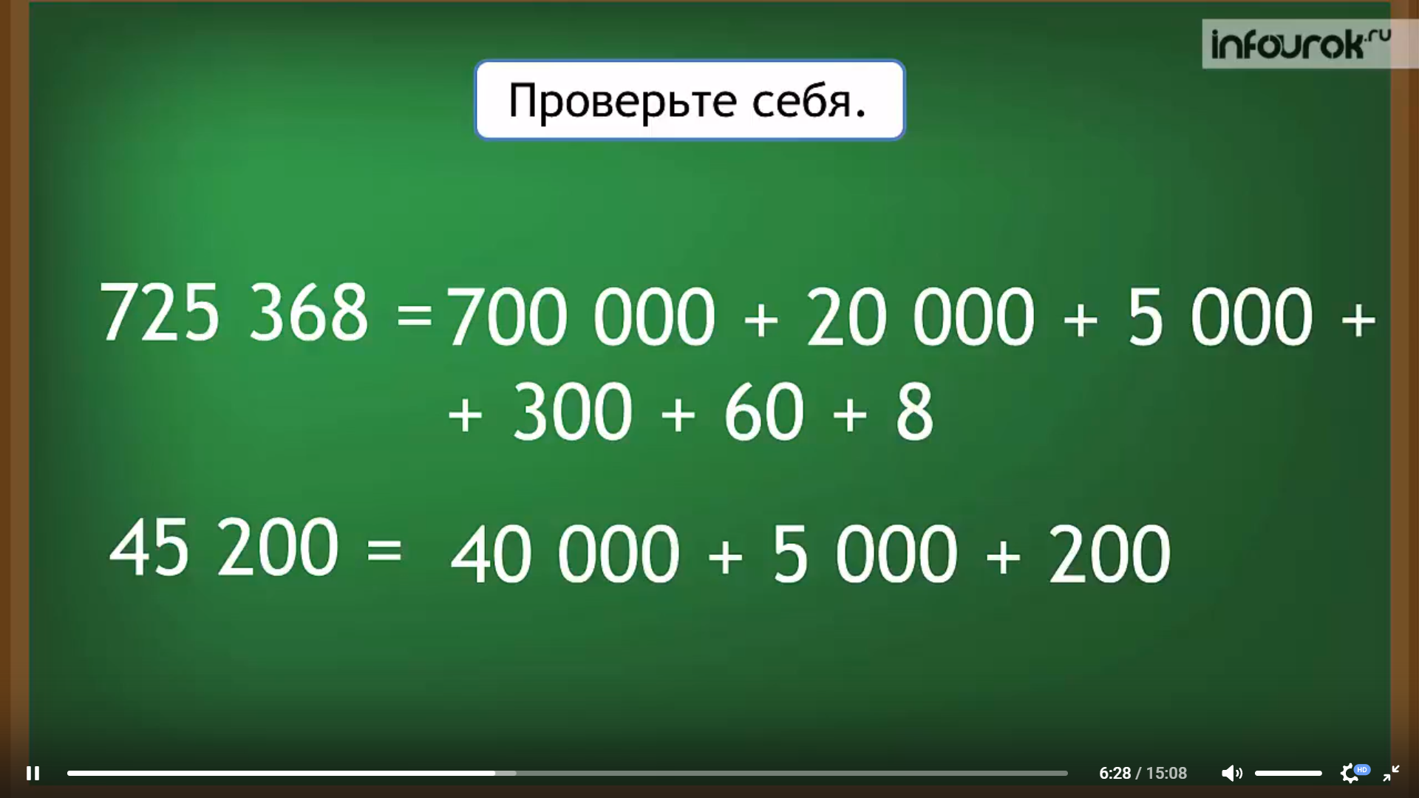

2. Задания для контроля
-– Сколько единиц каждого разряда в числе 648?
– Разложите число на разрядные слагаемые.
– Что значит «разложить на разрядные слагаемые»?
– А как разложить на разрядные слагаемые число 406740?

Домашнее задание:
1) Страница 24, решить № 95, № 98

Решить и записать задания в тетрадь. Для обратной связи можно использовать электронную почту t.a.ivashchenko@mail.ru ВК, ОК, мессенджеры WhatsApp и Viber.

.

